钢结构油漆用量计算

主次钢结构都是根据防腐的要求来打砂油漆的，油漆的用量很大程度和干膜厚度有关的，与施工方法和涂装系统也有关系（喷涂要比手工刷的损耗率），以下数据是理论涂布率（仅供参考），实际用量乘上1.5-1.8的系数：
75微米厚度的，大约8.5平方米/升；
125微米厚度的，大约6.5平方米/升；
200微米厚度的，大约4平方米/升。
一般是使用容积单位来衡量的。
油漆说明书里有个理论涂布率，就是涂1平方米100um（或者是50um等等自己可以换算）用多少L油漆。比如这个数是X%
那么油漆用量=x%*25000*油漆厚度/100
这个结果之后你再乘以一个损耗系数，比如1.3一般这个与施工的设备有关系。

在钢结构上焊缝的净重量是钢构件的1.5～2％左右。然后根据这个来提焊条，由于是净重量所以焊条重量有些增加，加上留下的焊条头，和药皮的重量，一般需要焊条重量的是1.8～2.2倍。

钢结构工程油漆用量﹑损耗系数估算方法
油漆的理论涂布率和实际涂布率计算公式
在完全光滑平整且无毛孔的玻璃表面，倒上一升油漆，形成规定的干膜厚度后所覆盖的面积，就叫该油漆的理论涂布率。

理论涂布率=固体体积含量*10/干膜厚度（微米） （米²/升）

实际工程施工时，因施工工件表面形状，要求的漆膜厚度，施工方法，工人技术，施工环境条件，天气等等各种因素的影响，油漆的实际使用量一定大于以施工面积除以理论涂布率计算出来的“理论使用量”。
油漆实际使用量/理论使用量(该比值定义为“损耗系数”CF。)
工程油漆实际用量 = 施工面积/实际涂布率=施工面积*CF/理论涂布率= 理论使用量× CF
“损耗系数”CF分析及估算:
工件表面粗糙度造成的油漆损耗
在经过喷射处理的表面涂漆时，钢板波峰处的膜厚要小于波谷处的膜厚，为满足波峰处的防腐厚度要求（避免点蚀），波谷的坑洼中所“藏”的油漆就相当于被损耗了，此即“钢板粗糙度消耗损失”。下表给出不同的喷射方式引起漆料损失（以干膜厚度表示）：
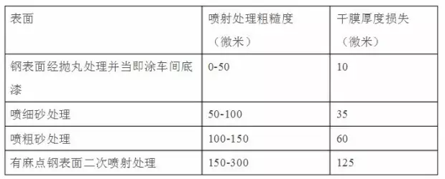 漆膜厚度分布不均匀造成的油漆损耗
施工后漆膜验收时膜厚达到或超过规定膜后，技术服务代表，监理或业主会按正常合格签字，但对未达到规定膜厚部分将被要求补涂，因此必将造成“超厚”损耗。导致漆膜厚度分布不均匀的具体因素主要有：工人熟练程度，施工环境，施工工件简单（平面工件）或复杂，施工方法（无空气喷涂，有空气喷涂，刷涂，滚涂）。
施工浪费
施工浪费指油漆未到达施工工件表面而散失到周围环境或地面的浪费。如无空气喷涂散失油漆约10-20%，有空气喷涂散失油漆50%以上，滚涂约损耗5%，刷涂控制好时相对少些，大风环境桥梁喷漆可引致100%以上浪费。
容器内残留油漆的浪费
油漆施工完毕，残留于油漆桶内壁和橡皮管内的油漆，平均损耗值约为5%。
综上所述，施工中的油漆损耗系数主要由工件表面粗糙度损耗，漆膜厚度分布不均匀损耗，施工浪费，容器内残留油漆的浪费所造成。

